様式第６１（第４５条関係） 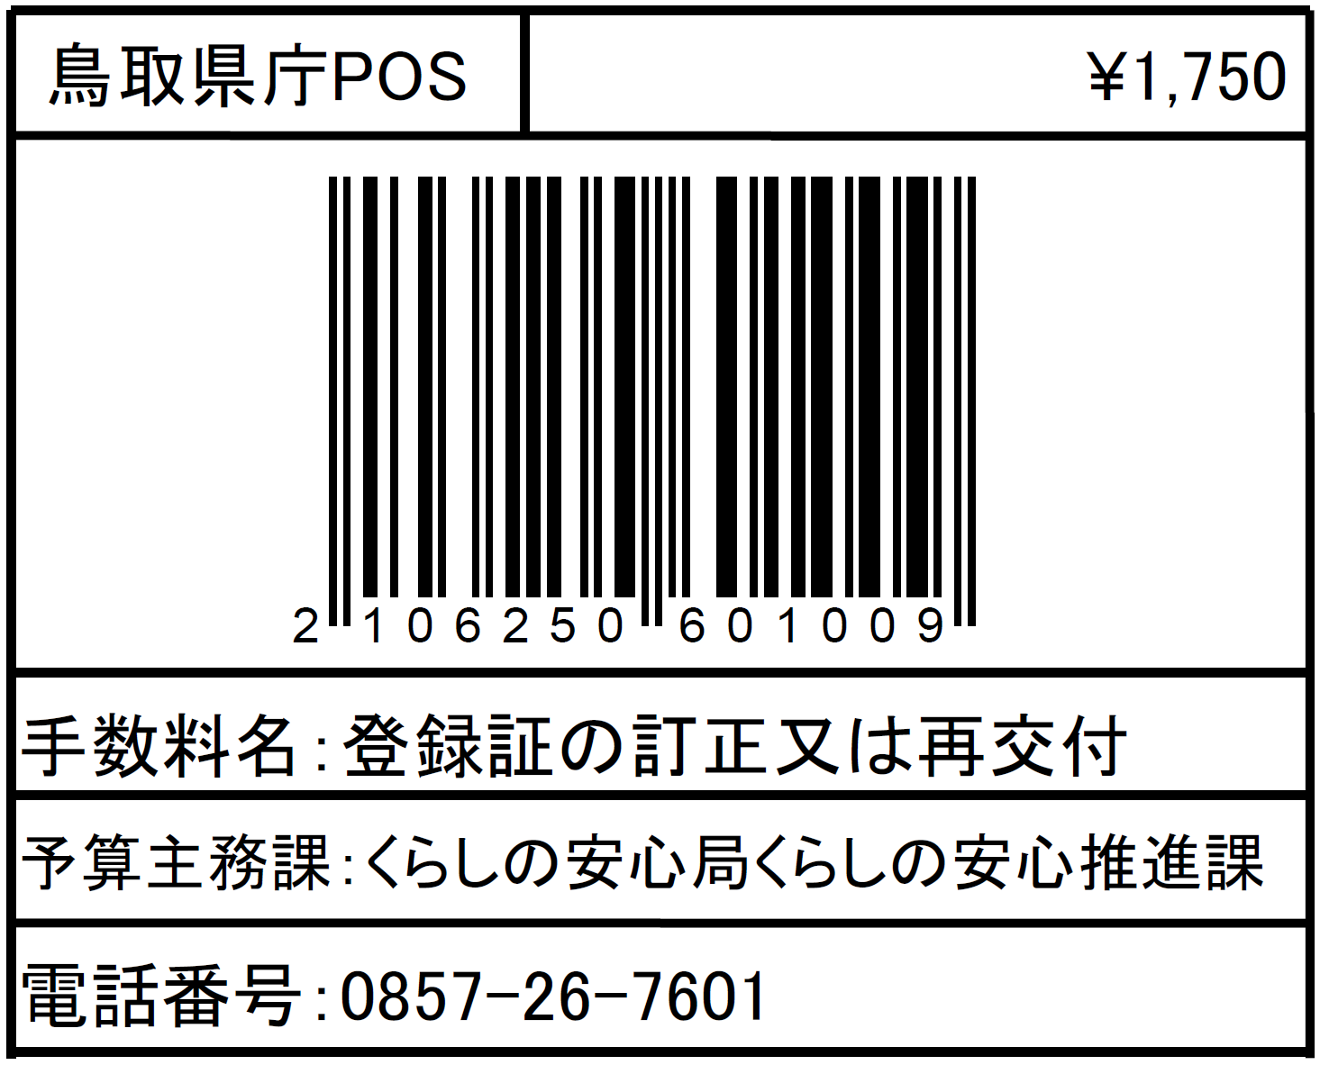

登録申請書記載事項変更届

年 月 日

鳥取県知事 様

届出者 住所
氏名
(名称及び代表者の氏名)

次のとおり、変更があったので、計量法第１１４条において準用する同法第６２条第１項の規定により、届け出ます。

１ 変更のあった事項に係る事業の区分及びその登録番号

２ 変更のあった事項

３ 変更の事由

備考
１ 用紙の大きさは、日本産業規格A４とすること。
２ 事業の区分ごとに、かつ、事業所ごとに記載すること。

